
CREER UN PAP
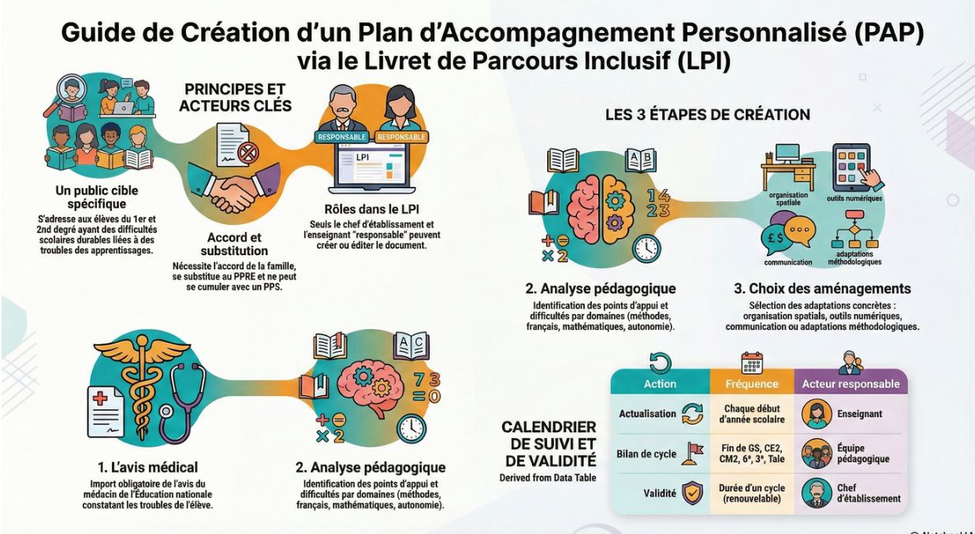

ETAPE 1  Avis médical | ETAPE 2  Informations préliminaires | ETAPE 3  Analyse pédagogique | ETAPE 4  Mise en œuvre

Avis médical
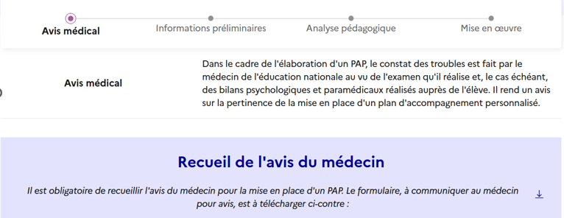
file:///C:/Users/c-stephan/Downloads/avis_medical_Lop_Re_20260302.pdf

Informations préliminaires
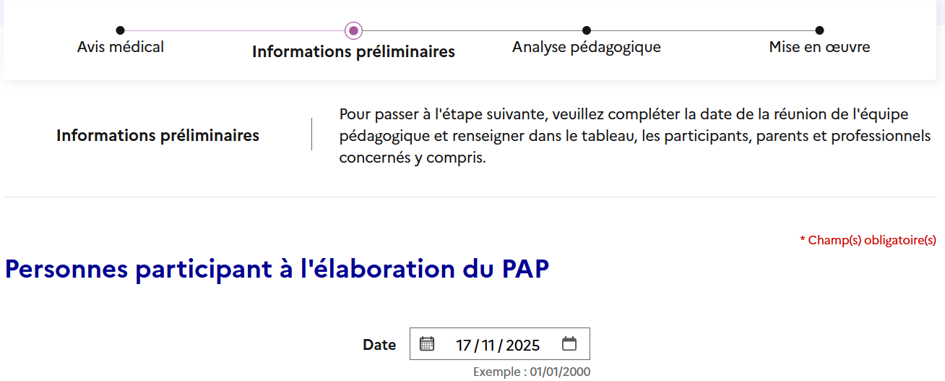

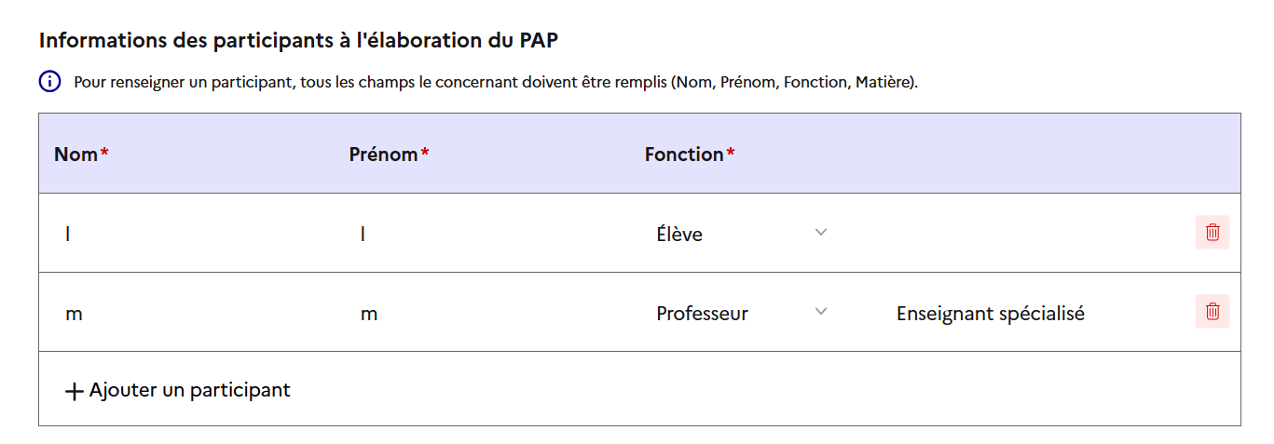

Analyse pédagogique : points d’appui / Difficultés

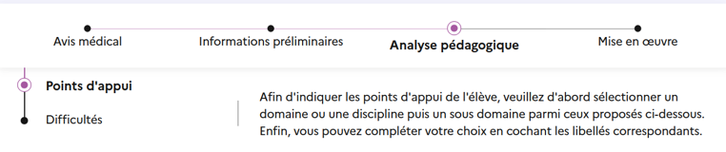Points d’appui

Choisir 3 domaines/disciples max

DOMAINE/ DISCIPLINE possibles
1-méthodes et outils pour apprendre
2-Formation de la personne et du citoyen
3-Français, histoire-géo, langues vivantes étrangères
4-Mathématiques et sciences
5-Activités artistiques et EPS

DOMAINE/ DISCIPLINE 1 : Méthodes et outils
Rubriques | Appui/s
Gestion de la tâche et autonomie dans le travail | 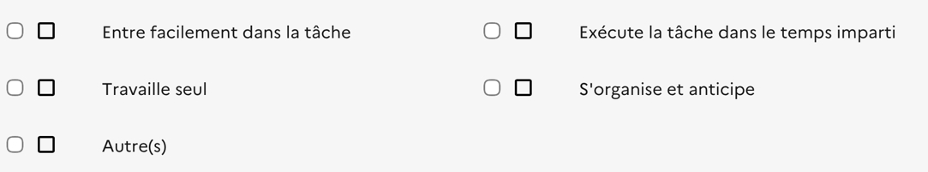
Attention et mémoire | 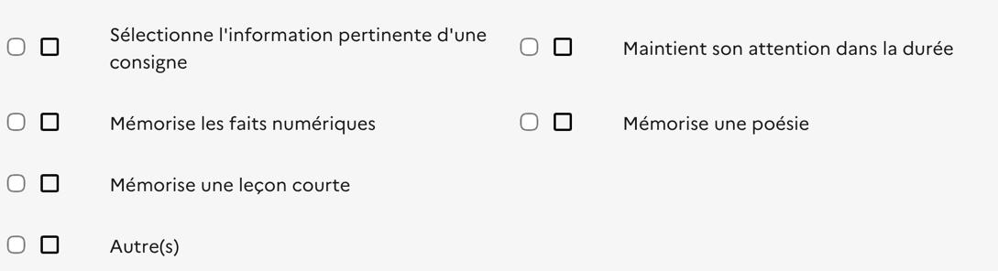

DOMAINE/ DISCIPLINE 2 : Formation de la personne et du citoyen
Rubriques | Appui/s
Estime de soi et gestion des émotions | 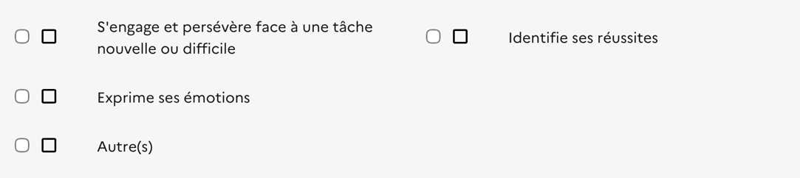
Relation avec les autres et respect des règles | 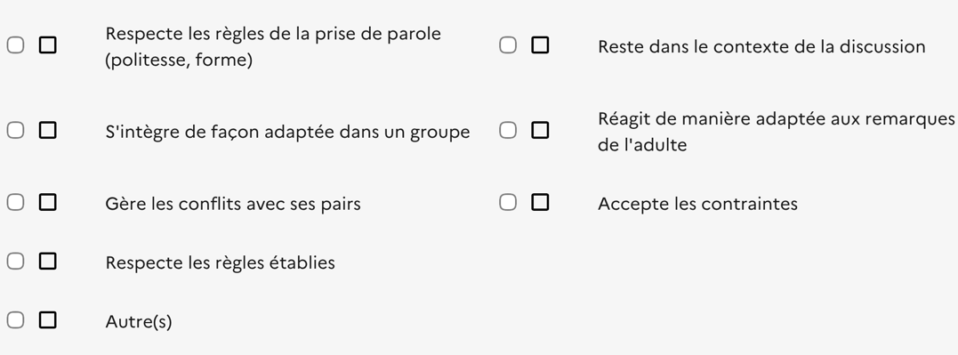

DOMAINE/ DISCIPLINE 3 : Français, histoire-géo, langues vivantes étrangères
Rubriques | Appui/s
Expression et compréhension orale | 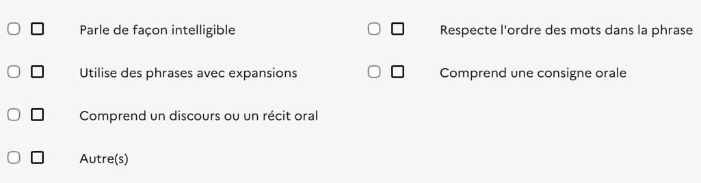
Lecture, compréhension de l’écrit | 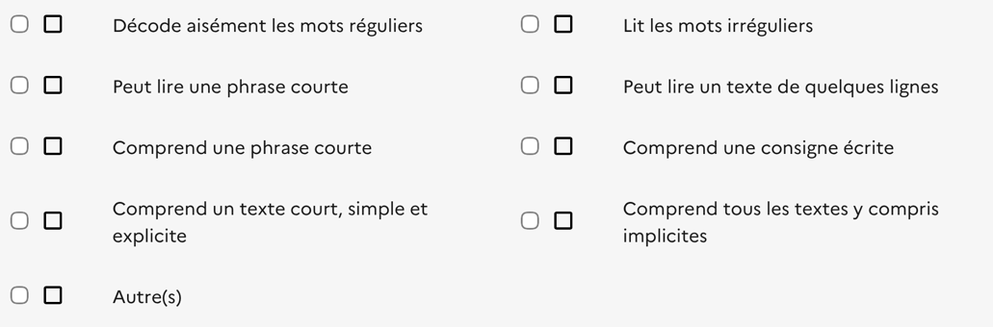
Écriture, orthographe, production d’écrit | 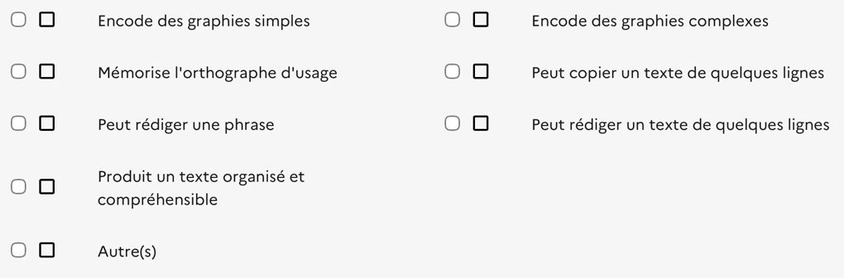
Espace et temps | 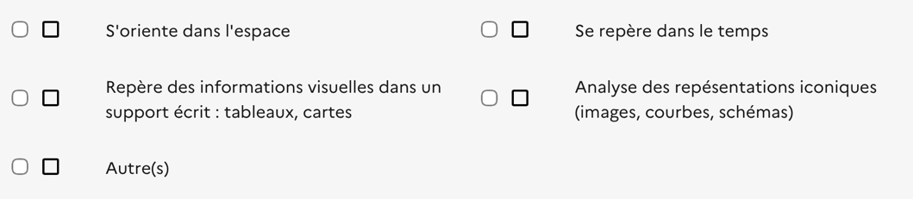

DOMAINE/ DISCIPLINE 4 : Mathématiques et sciences
Rubriques | Appui/s
Numération et calcul | 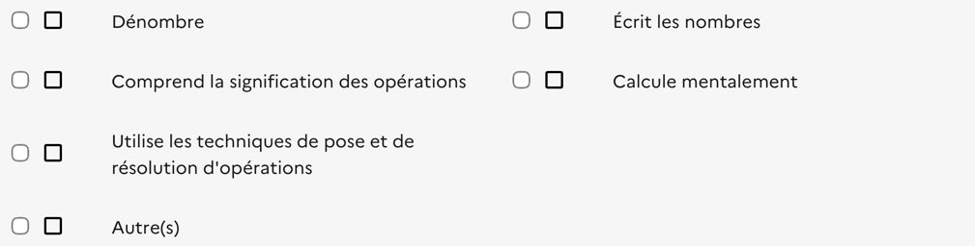
Résolution de problèmes / Sciences | 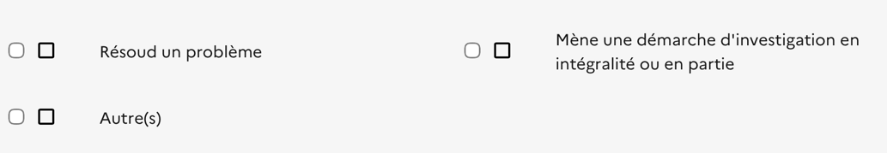
Géométrie | 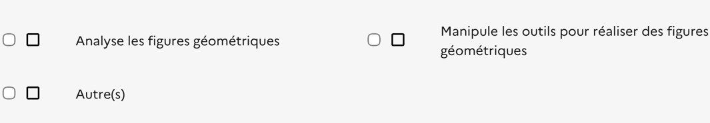

DOMAINE/ DISCIPLINE 5 Activités artistiques et EPS
Rubriques | Appui /s
Motricité fine | 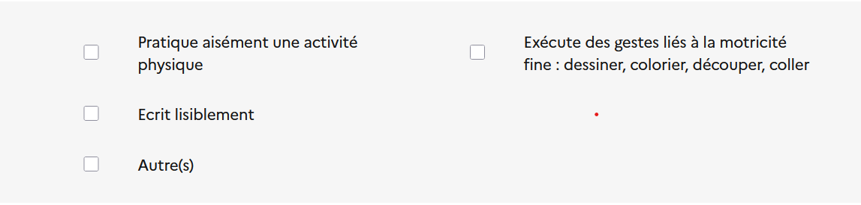

Difficultés

Choisir 3 domaines/disciples max

DOMAINE/ DISCIPLINE possibles
1-méthodes et outils pour apprendre
2-Formation de la personne et du citoyen
3-Français, histoire-géo, langues vivantes étrangères
4-Mathématiques et sciences
5-Activités artistiques et EPS

DOMAINE/ DISCIPLINE 1 : Méthodes et outils
Rubriques | Difficulté/s
Gestion de la tâche et autonomie dans le travail | 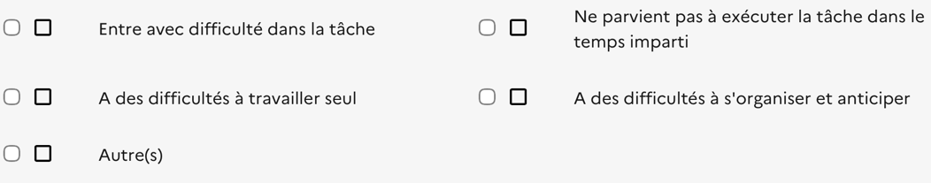
Attention et mémoire | 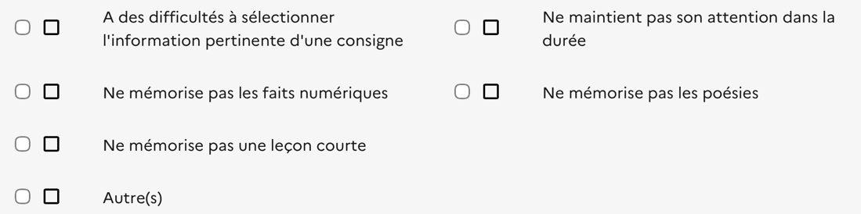

DOMAINE/ DISCIPLINE 2 : Formation de la personne et du citoyen
Rubriques | Difficulté/s
Estime de soi et gestion des émotions | 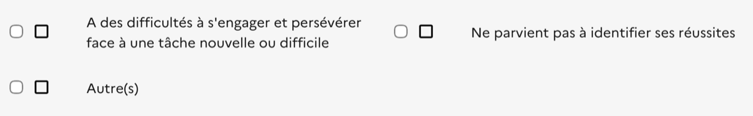
Relation avec les autres et respect des règles | 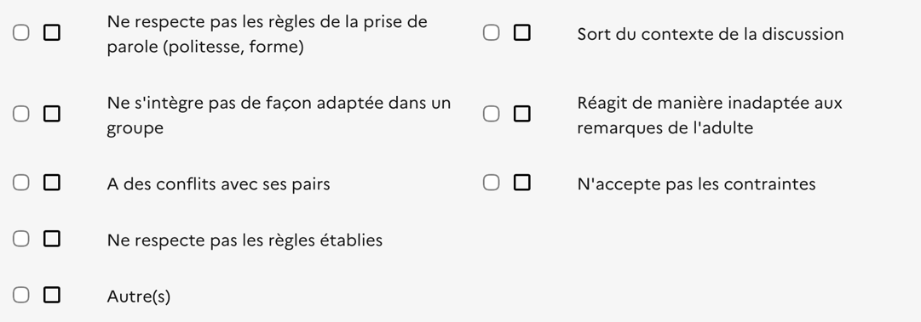

DOMAINE/ DISCIPLINE 3 : Français, histoire-géo, langues vivantes étrangères
Rubriques | Difficulté/s
Expression et compréhension orale | 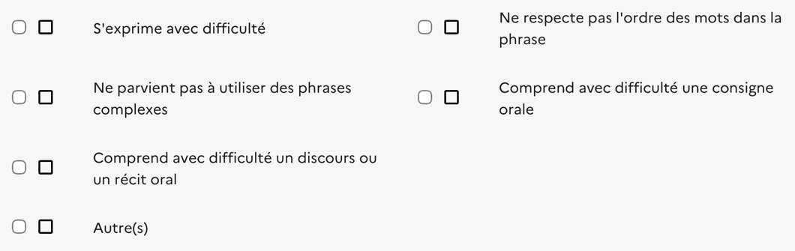
Lecture, compréhension de l’écrit | 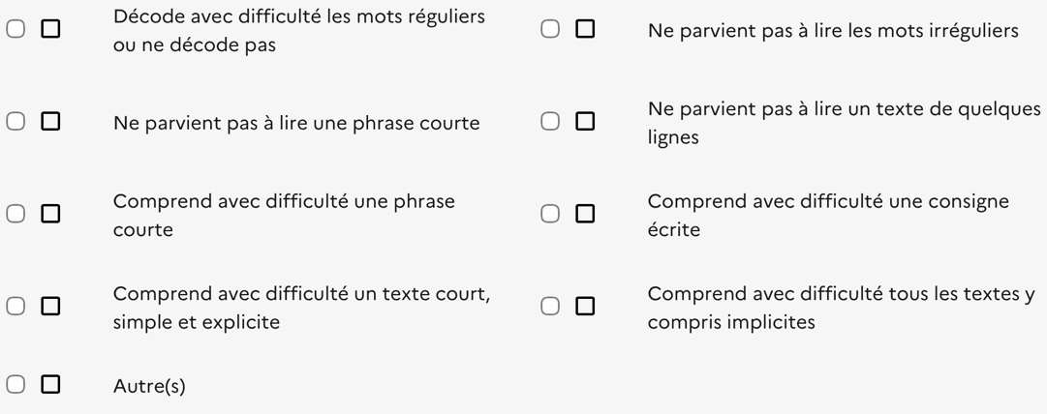
Écriture, orthographe, production d’écrit | 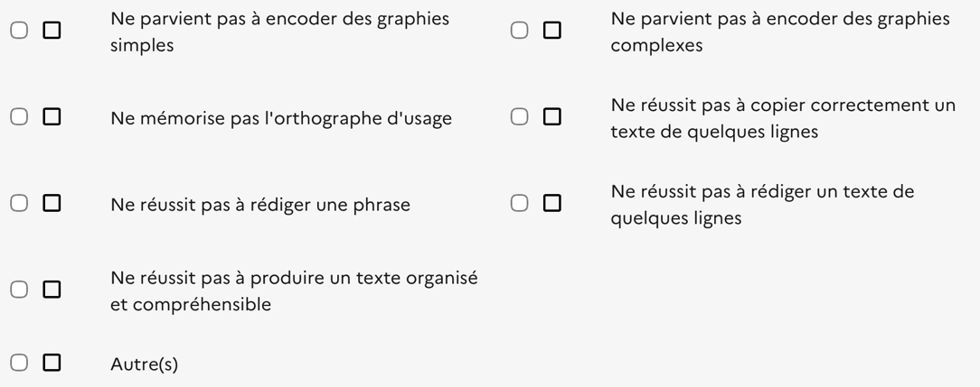
Espace et temps | 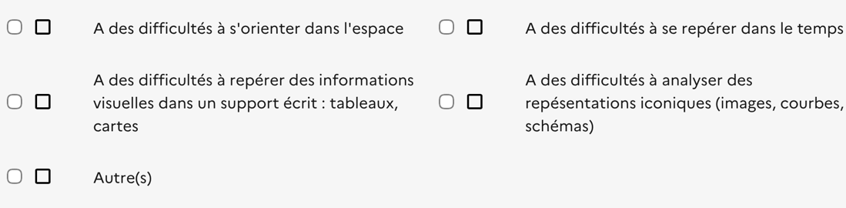

DOMAINE/ DISCIPLINE 4 : Mathématiques et sciences
Rubriques | Difficulté/s
Numération et calcul | 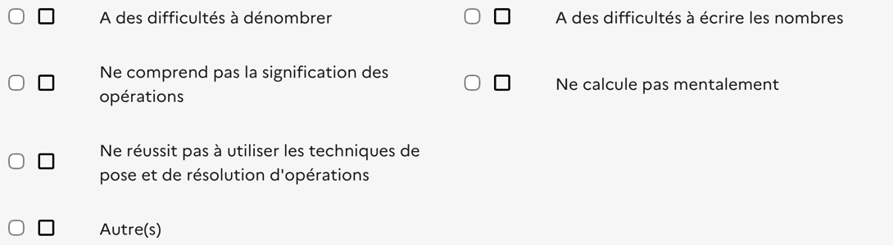
Résolution de problèmes / Sciences | 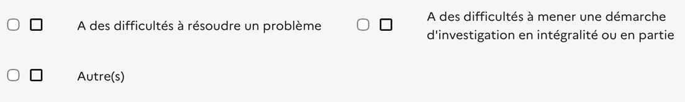
Géométrie | 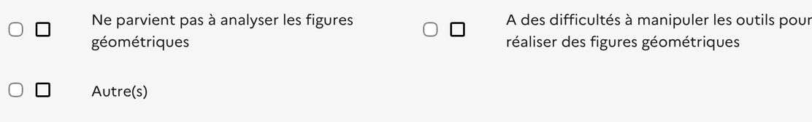

DOMAINE/ DISCIPLINE : 5 Activités artistiques et EPS
Rubriques | Difficulté/s
Motricité fine | 

ETAPE 4 : Mise en œuvre

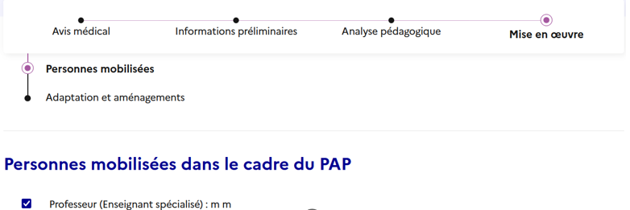

Aménagements et adaptations

3 onglets possibles
- Méthodes et outils pour apprendre
- Formation de la personne et du citoyen
- Disciplines

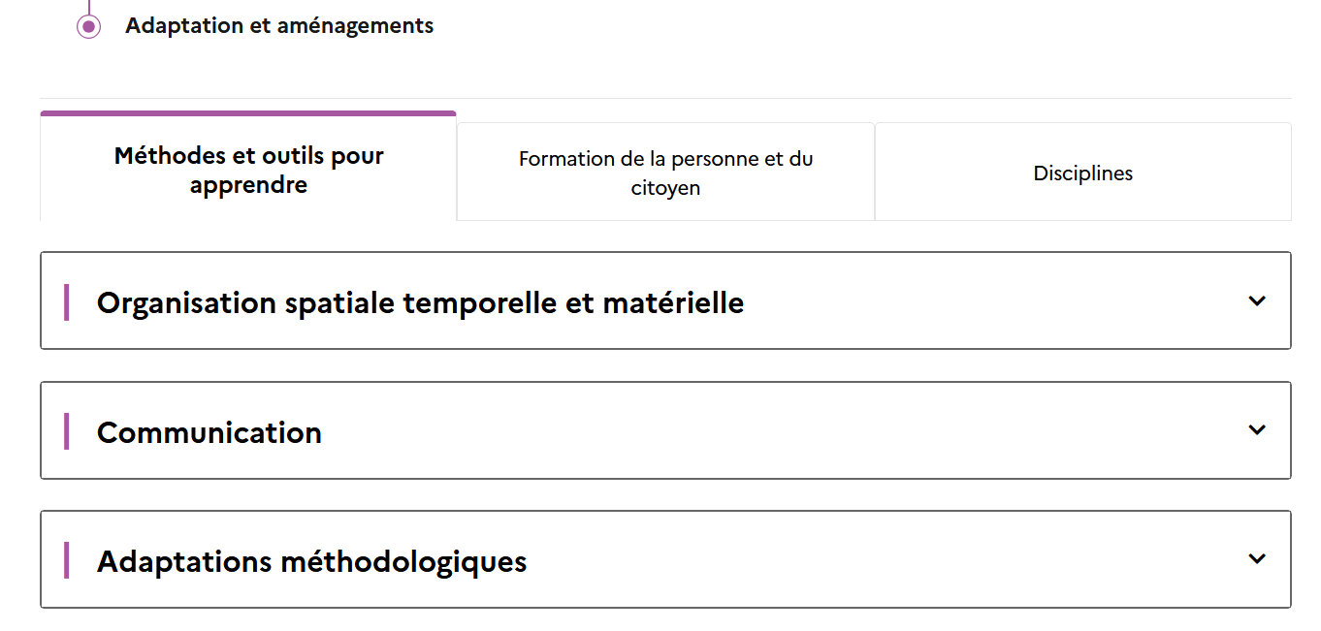

ONGLET 1 : Méthodes et outils pour apprendre
Organisation spatiale temporelle et matérielle | 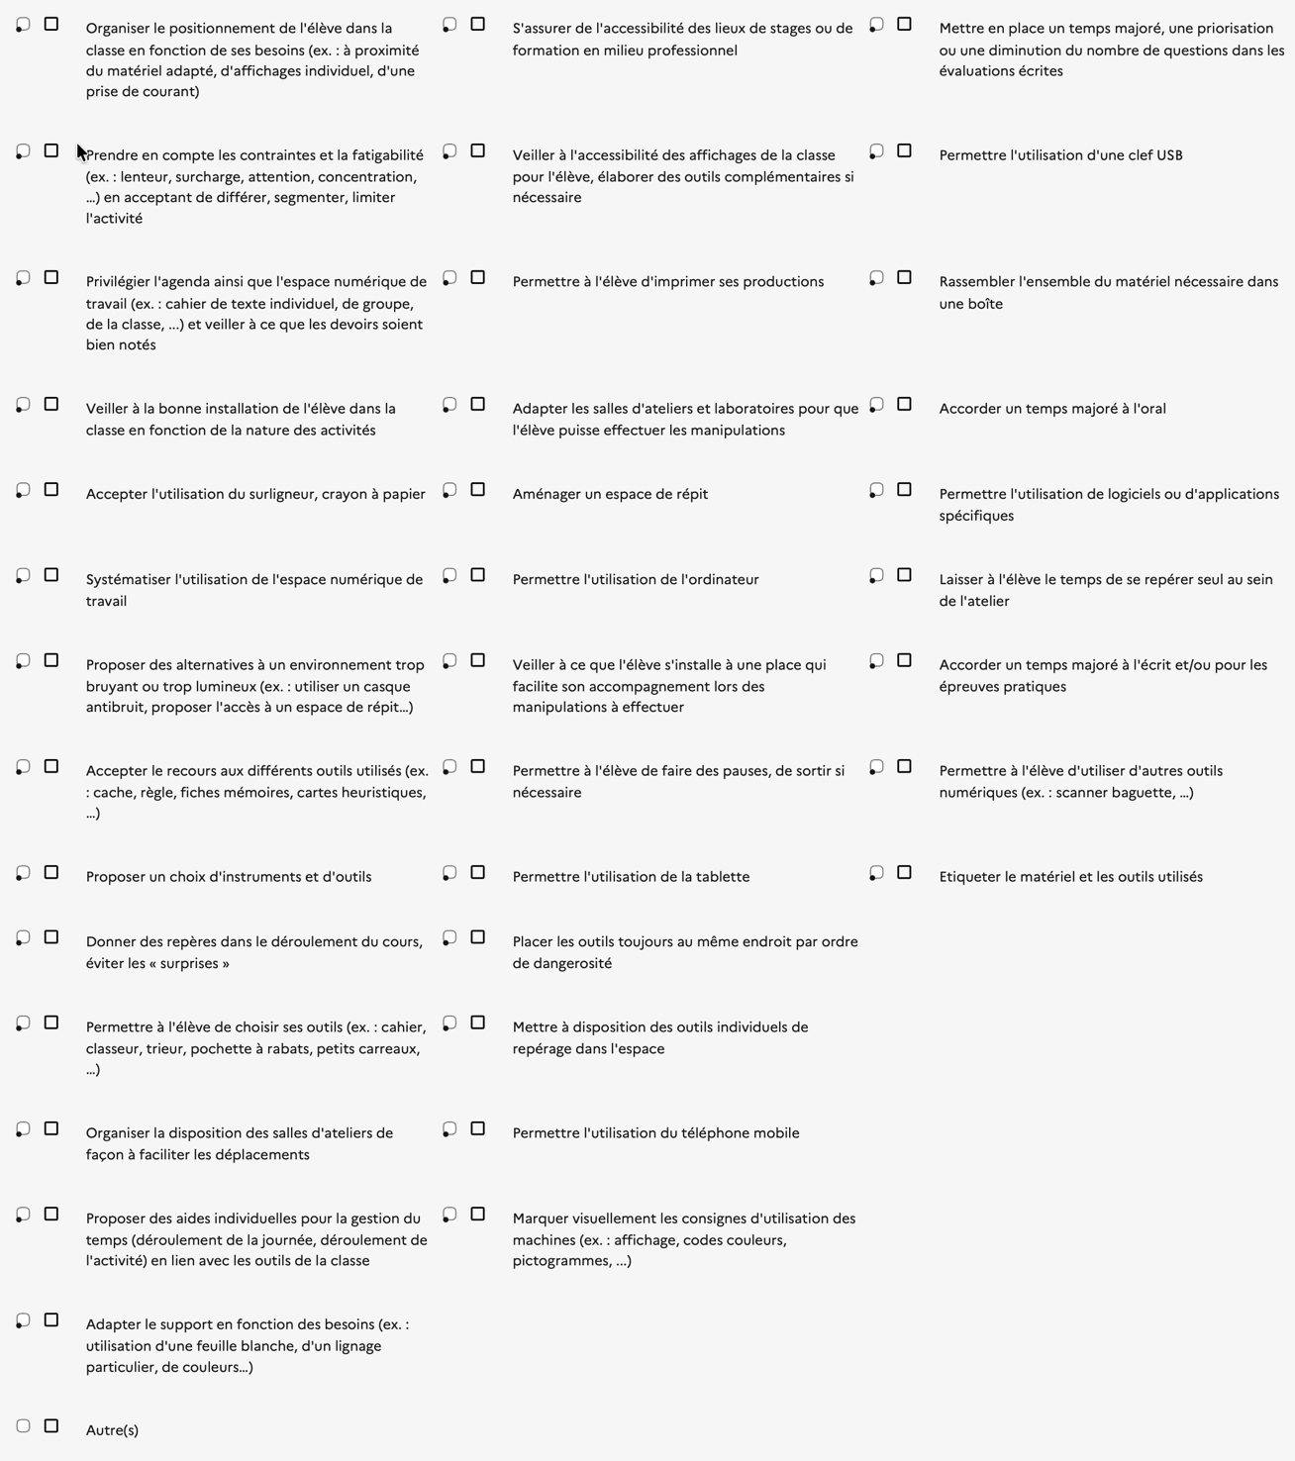
Communication | 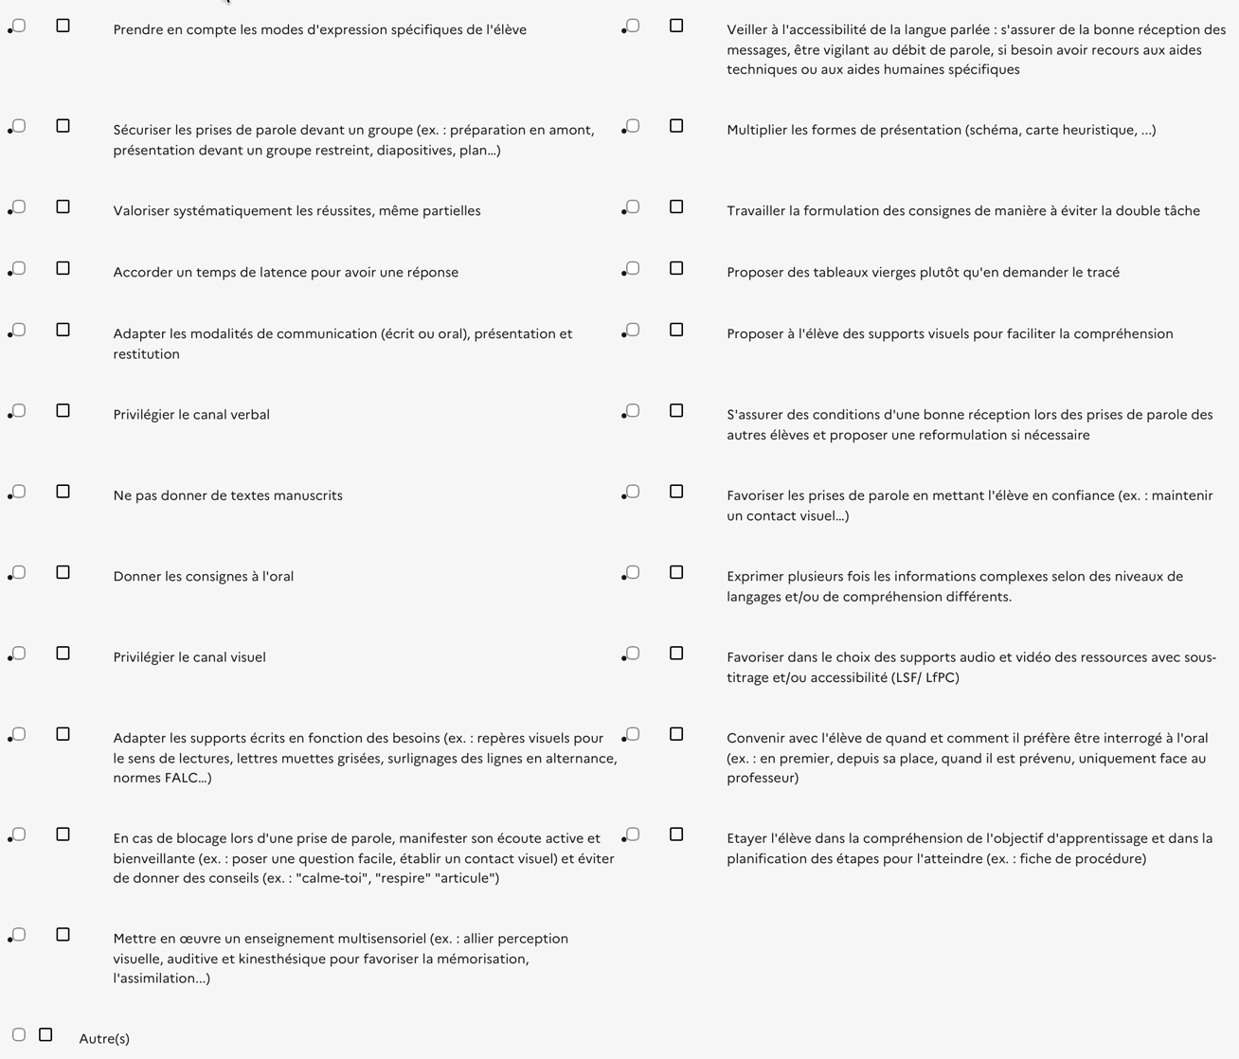
Adaptations méthodologiques | 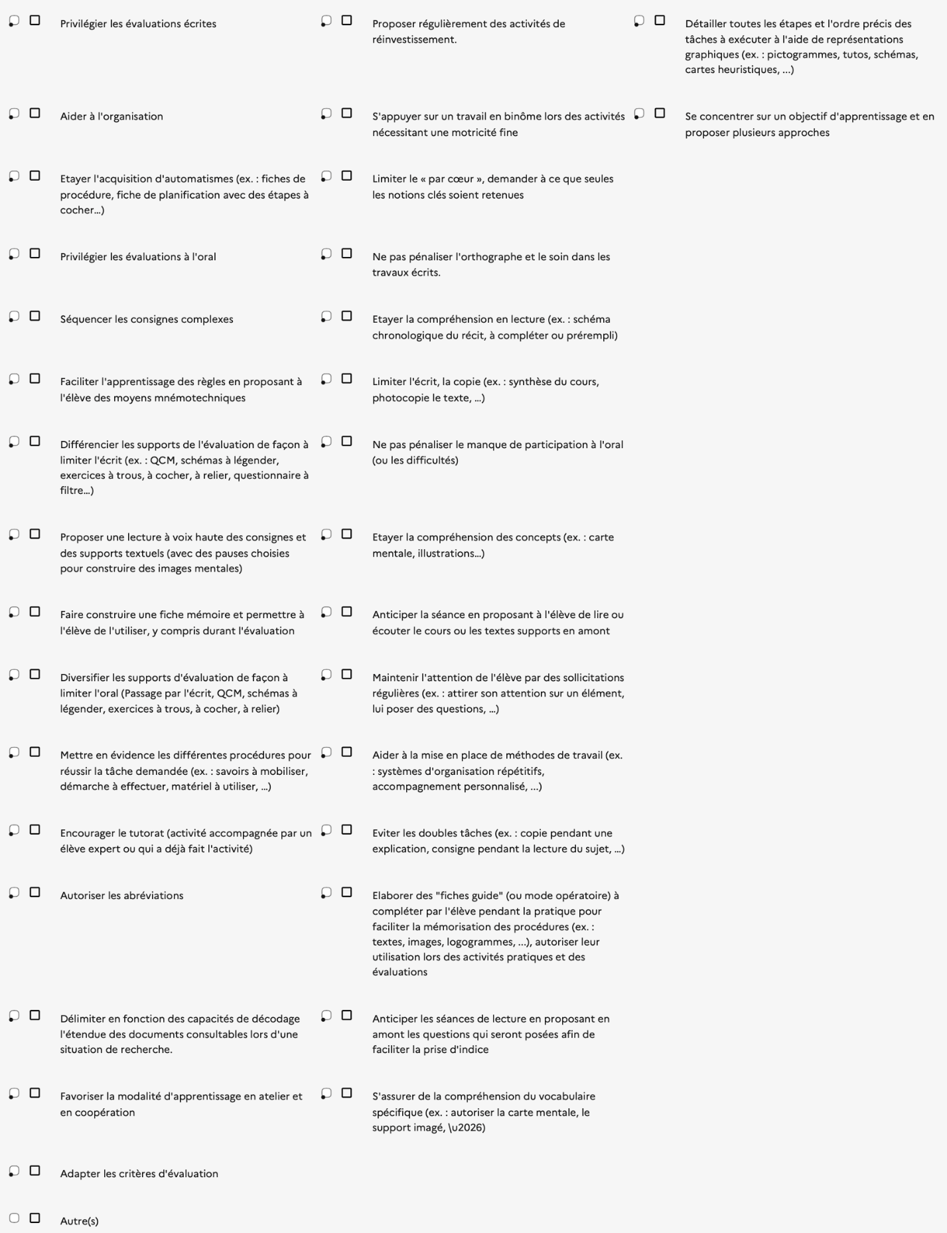

ONGLET 2 : Formation de la personne et du citoyen
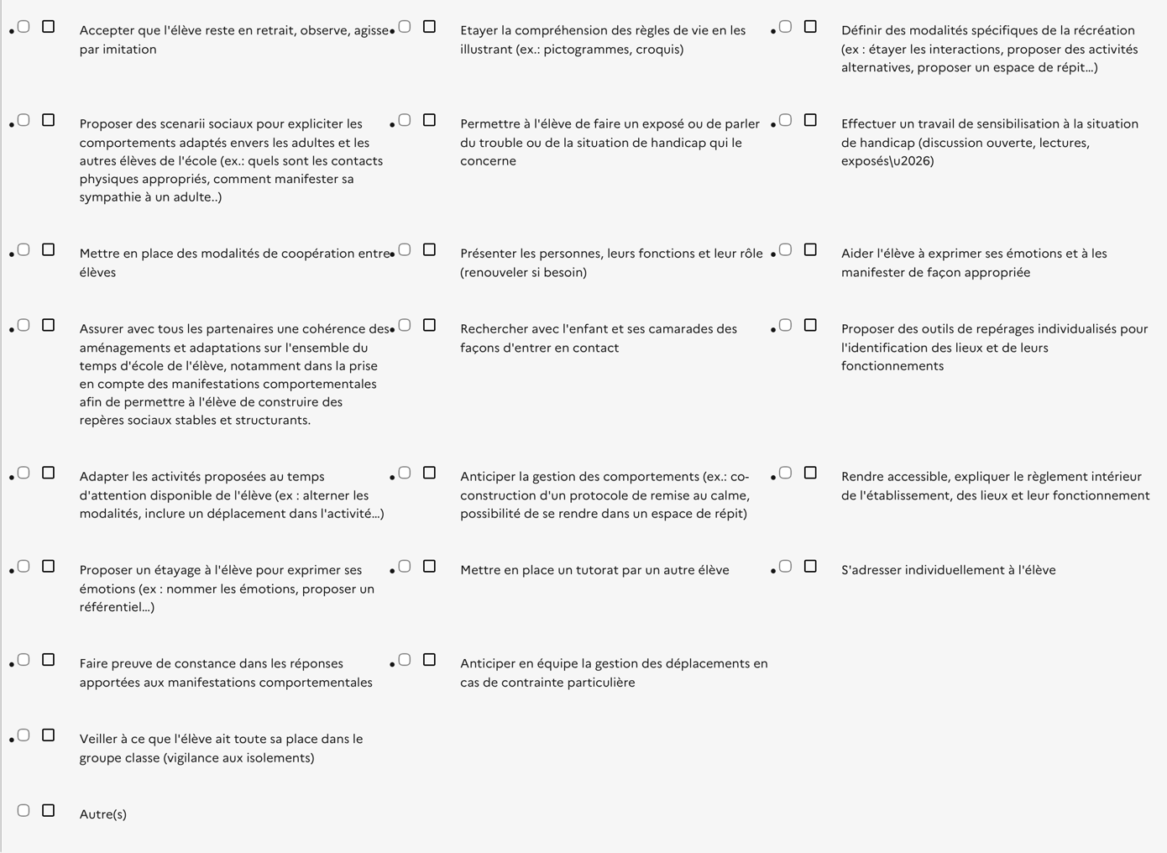

ONGLET 3 : Disciplines
Français, histoire, géographie, langues vivantes étrangères | 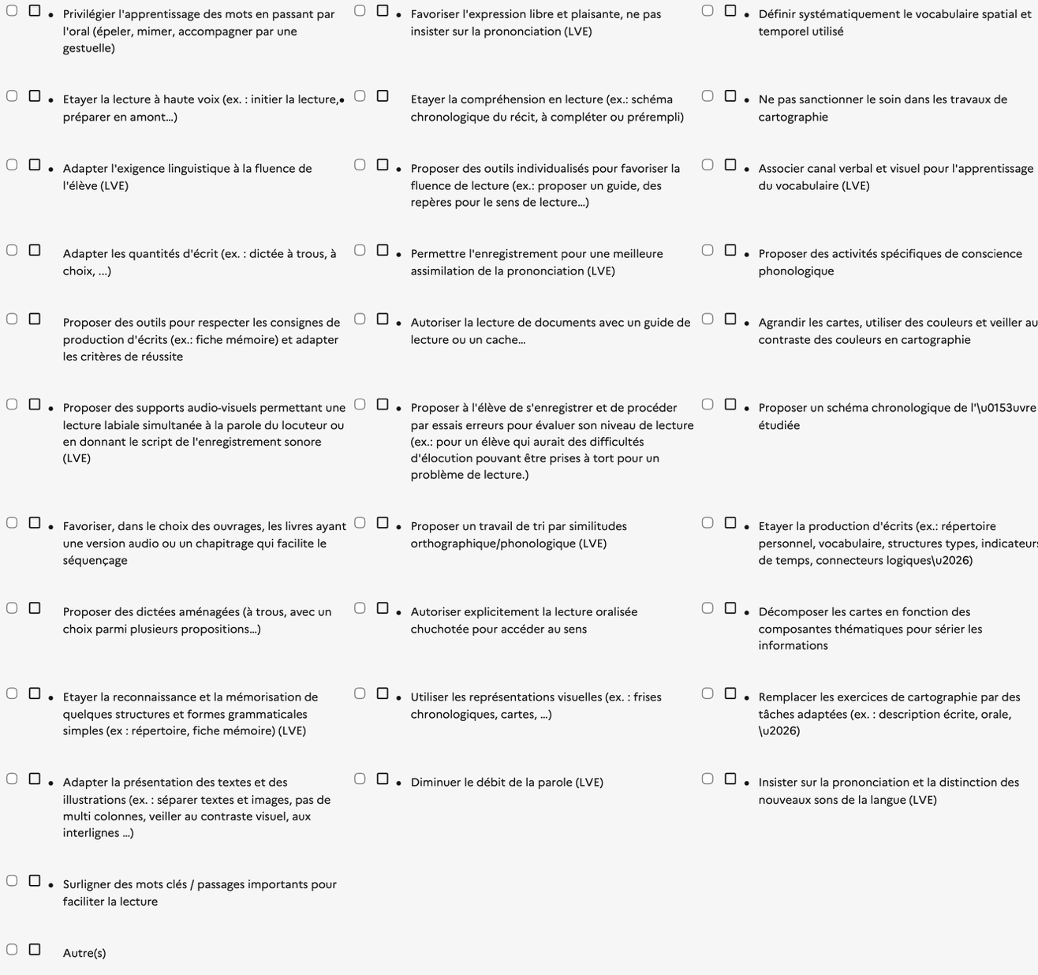
Mathématiques et sciences | 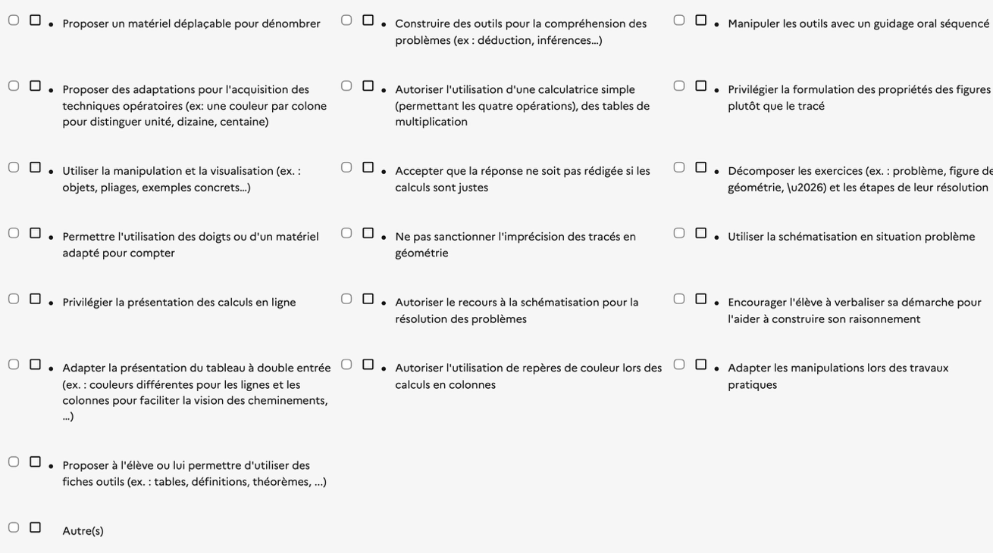
Disciplines artistiques et EPS | 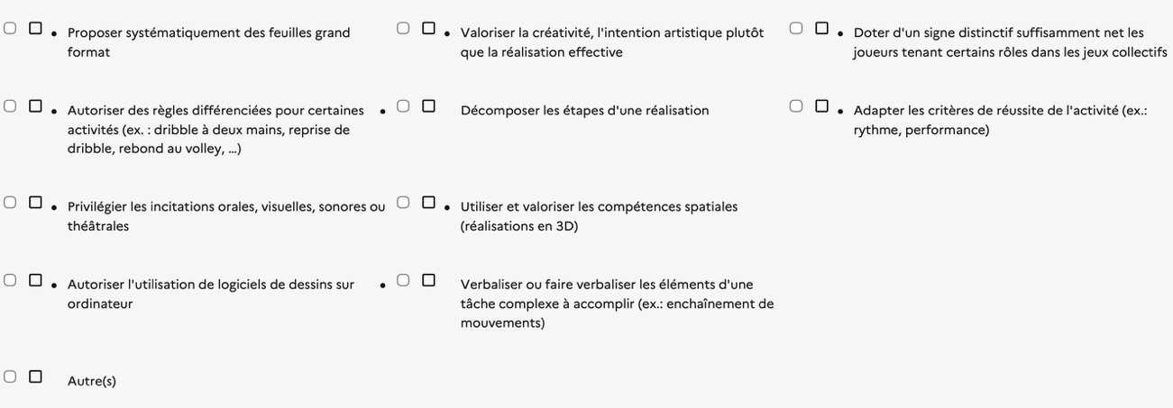
Enseignements professionnels | 